今日动态
第二十二周 1月27日 星期二 晴天
出勤：本班今日出勤人数25人。今日8人缺勤。
1.晨间来园：
赵思宁、冯思远、韩家铭、宋润泽、庞泽承、陆宇琛、严佳伊、王彦昕、刘书宛、杨岑予、孔诗惠、张淇雅、李昕月、陆安楠、茆嘉一、谢思瑶、镇梓妤、刘淞鑫、韩智妍、林盼言、李喆源、张奕承、龚义秋、潘岩、沈薛蕙等宝宝今天都是开开心心来园的，真棒！
2.生活观察：
观察时间：2026.1.27
观察对象：小二班今日来园幼儿
观察者：耿佳、高钰玲、孙丽平
观察目的：具有良好的生活习惯与生活能力（指向能力）
观察内容：
①坚持午睡
②主动饮用白开水
③游戏后整理好玩具
④按时进餐（点心、午餐）
观察背景：
纵观幼儿在园一日生活中的各种小事 ，已经进行了一段时间的“具有良好的生活习惯与生活能力”观察记录。旨在让幼儿保持有规律的生活，养成良好的作息、饮食、卫生习惯。如：早睡早起、每天午睡、按时进餐、吃好午餐等。
（备注：家园共同合作，才是最高效的方式呀！）
儿童 | 坚持午睡 | 水杯喝完 | 整理好玩具 | 用好点心、吃完午餐
镇梓妤 | ★ | ★ | ★ | ★
严佳伊 | ★ | ★ | ★ | ★
王彦昕 | ★ | ★ | ★ | 进餐略慢
龚义秋 | ★ | ★ | ★ | ★
宣一许 | 请假
刘淞鑫 | ★ | ★ | ★ | ★
周祎洲 | 请假
刘书宛 | 入睡晚 | ★ | ★ | ★
赵思宁 | ★ | ★ | ★ | 进餐略慢
韩智妍 | ★ | ★ | ★ | ★
陈思芈 | 请假
杨岑予 | ★ | ★ | ★ | ★
林盼言 | ★ | ★ | ★ | ★
黄浚锴 | 请假
黄浚睿 | 请假
冯思远 | ★ | ★ | ★ | ★
孔诗惠 | ★ | ★ | ★ | ★
张淇雅 | ★ | ★ | ★ | ★
李昕月 | ★ | ★ | ★ | 进餐略慢
韩家铭 | ★ | ★ | ★ | 进餐略慢
宋润泽 | ★ | ★ | ★ | ★
李喆源 | ★ | ★ | ★ | 进餐略慢
潘岩 | ★ | ★ | ★ | ★
沈薛蕙 | 入睡晚 | ★ | ★ | ★
陆安楠 | ★ | ★ | ★ | ★
茆嘉一 | ★ | ★ | ★ | ★
李姝妍 | 请假
庞泽承 | ★ | ★ | ★ | 进餐略慢
王泊燃 | 请假
陆宇琛 | ★ | ★ | ★ | ★
谢思瑶 | ★ | ★ | ★ | ★
张奕承 | 未睡 | ★ | ★ | ★
陈歆恬 | 请假

3.区域游戏
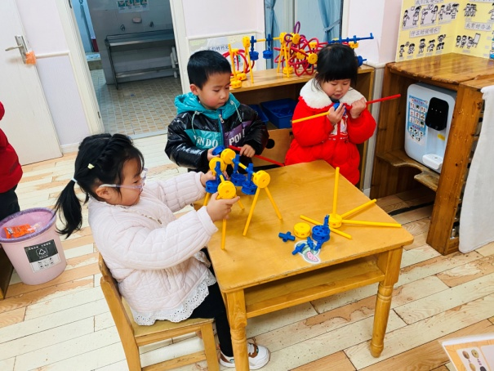  赵思宁、庞泽承、张淇雅用万能工匠拼风车、秋千。 | 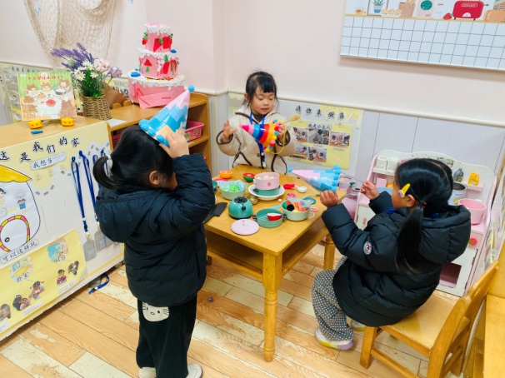  陆安楠、林李昕月、镇梓妤在小厨房烧生日面、汤圆，庆祝生日。
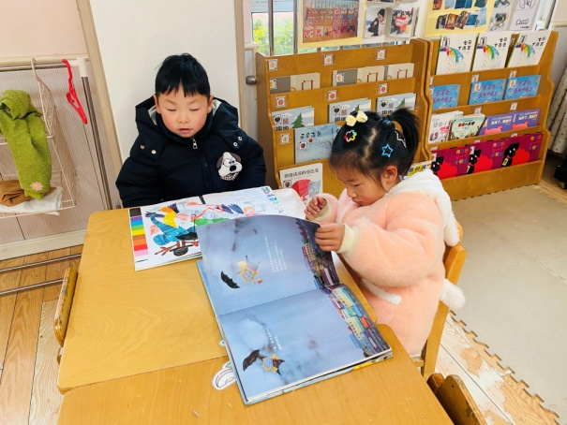  冯思远、沈薛蕙在图书区阅读《拼拼凑凑变色龙》、《云朵面包》 | 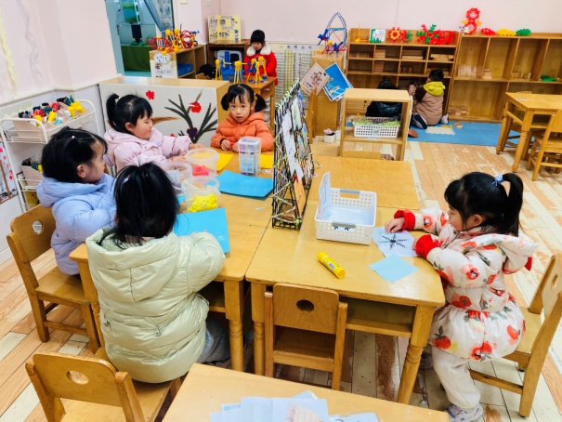  茆嘉一、严佳伊、韩智妍、杨岑予用彩泥泥塑雪人，王彦昕撕碎纸装饰雪花。

4.集体活动
《科学：动物过冬》
这是一节知识类的科学活动。青蛙是一种冷血动物，随着气温的变冷，它的体温逐渐下降，当气温下降到一定程度时，为了不被冻死，青蛙就钻进泥土里，处于假死状态，以此来躲避严寒，也就是冬眠。冬眠时，它一个冬天不吃东西也不会饿死。本次活动引导幼儿通过观看视频、观察图片等多种方式了解青蛙过冬的过程，从而对小动物生活习性感兴趣。赵思宁、宋润泽、庞泽承、陆宇琛、王彦昕、刘书宛、孔诗惠、谢思瑶、镇梓妤、林盼言、张奕承、龚义秋、沈薛蕙喜欢了解科学探究知识，对小动物生活习性感兴趣。冯思远、韩家铭、杨岑予、严佳伊、张淇雅、韩智妍、李喆源、潘岩、刘淞鑫、李昕月、陆安楠、茆嘉一能运用多种感官感受青蛙过冬的过程，获得粗浅的经验。

5.温馨提示
1.近来早晚温差大，气温起伏也较大，请家长关注天气变化，及时为孩子增减衣物。
2.近来流感等流行，请各位家长关注幼儿身体状态，若出现发热、流涕、咽痛等不适症状时及时告知，引导幼儿多喝水、注意休息，谢谢大家的配合～

